Дата: 18.01.2023 Клас: 6-Б

Предмет : Англійська мова

Тема: Їжа британців

Мета: формувати навички вживання нових лексичних одиниць з тем «Харчування. Їжа. Магазини та кафе»; удосконалювати навички аудіювання й усного мовлення з опорою на лексико-граматичні структури; розвивати мовну

здогадку; виховувати доброзичливе ставлення до співрозмовника.

Вчитель: Глуговська Л.Г.

Хід уроку

***1.Greeting***

Good morning, children! How are you?

The theme of our lesson is “Food”. We are сontinue to speak about food.

***2. Warming up***

Answer the questions:

1. What food do you like to eat?

2. What food is very useful for us?

3. What food isn’t useful for our health?

4. Make a list of your diet which must contain all the things we need, such as vitamins and minerals.

***3. Reading***

*Now read your notes, please.*

As for me I like to eat sweets, chocolate, cakes and ice-cream. I know that the useful food for us is cheese, milk, eggs, bread, fruit and vegetables. Chips and sweets aren’t useful for us. So I made my healthy diet. It contains butter, cheese, cornflakes, bread, eggs, nuts, beans, fruit, vegetables, milk and sour cream.

* ***Ex. 4 page 96***

*Прочитайте та скажіть, хто що полюбляє їсти.*

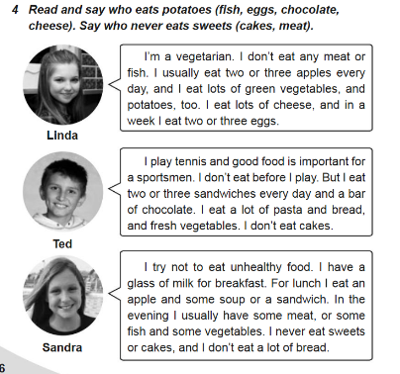

***4. Speaking / Writing***

***Wednesday, the eighteenth of January***

***Homework***

***Exercise 5 page 97***

*Прочитайте та складіть речення про Паулу ( обсяг - 6 речень).*

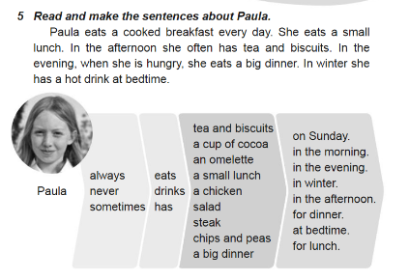

***5. Homework***

1. Опрацюйте конспект уроку;

2. Exercise 5 page 97 (письмово).

**Надіслати виконане завдання у Вайбер/телеграм (0964124047) – Людмила Григорівна або на Human.**